UC001_Bán hàng
- Mô tả use case UC001
- Biểu đồ
- − Tên use case: Bán hàng
− Mô tả sơ lược: Chức năng giúp nhân viên bán hàng lập hóa đơn bán sản phẩm.
− Actor chính: Nhân viên bán hàng
− Actor phụ: Không
− Tiền điều kiện (Pre-condition): Nhân viên bán hàng đã đăng nhập, khách hàng đã tồn tại trong hệ thống hoặc khách hàng vãng lai
− Hậu điều kiện (Post-condition): Nếu thành công, hệ thống lưu hóa đơn bán hàng vào cơ sở dữ liệu và cập nhật số lượng tồn của các sản phẩm tương ứng
− Luồng sự kiện chính (main flow):
Người dùng | Hệ thống
1. Người dùng chọn chức năng bán hàng
 | 2. Hệ thống hiển thị giao diện bán hàng
3. Người dùng nhập mã sản phẩm hoặc số đăng ký vào ô tìm kiếm sản phẩm
 | 4. Hệ thống tìm kiếm sản phẩm theo mã sản phẩm hoặc số đăng ký
 | 5. Hệ thống tìm kiếm và thêm khuyến mãi trên sản phẩm (nếu có)
 | 6. Hệ thống tìm kiếm và thêm khuyến mãi trên hóa đơn (nếu có)
 | 7. Hệ thống hiển thị sản phẩm với số lượng mặc định bằng 1 lên giao diện
8. Người dùng nhập số lượng
 | 9. Hệ thống kiểm tra số lượng ở dưới cơ sở dữ liệu
 | 10. Hệ thống tính tổng tiền dựa theo sản phẩm, số lượng và khuyến mãi (nếu có) sau đó hiển thị lên giao diện
 | 11. Hệ thống dựa vào tổng tiền hiển thị các trường hợp số tiền khách hàng có thể trả
12. Lặp lại bước 3 cho đến khi hoàn tất
13. Người dùng nhập số điện thoại khách hàng vào ô tìm kiếm khách hàng, nếu là khách vãng lai có thể bỏ trống
 | 14. Hệ thống tìm kiếm khách hàng dựa vào số điện thoại (nếu không phải khách vãng lai)
 | 15. Hệ thống hiển thị thông tin khách hàng lên giao diện
16. Người dùng chọn hoặc nhập số tiền mà khách trả
 | 17. Hệ thống kiểm tra số tiền khách trả mà người dùng nhập vào
 | 18. Hệ thống thực hiện tính toán và hiển thị số tiền cần trả lại cho khách
19. Người dùng chọn lập hóa đơn
 | 20. Hệ thống tạo hóa đơn và lưu xuống cơ sở dữ liệu
 | 21. Hệ thống cập nhật số lượng tồn ứng với sản phẩm và lô hàng
 | 22. Hệ thống thông báo lập hóa đơn thành công
- Luồng sự kiện thay thế (alternate flow):
 | 4.1. Hệ thống thông báo không tìm thấy sản phẩm
4.2. Người dùng quay lại bước 3
 | 9.1. Hệ thống hiển thị thông báo không đủ số lượng.
9.2. Người dùng quay lại bước 8
 | 14.1. Hệ thống hiển thị thông báo không tìm thấy khách hàng
14.2. Người dùng quay lại bước 14
 | 17.1. Hệ thống hiển thị thông báo số tiền khách trả phải lớn hơn hoặc bằng tổng tiền hóa đơn
17.2. Người dùng quay lại bước 16

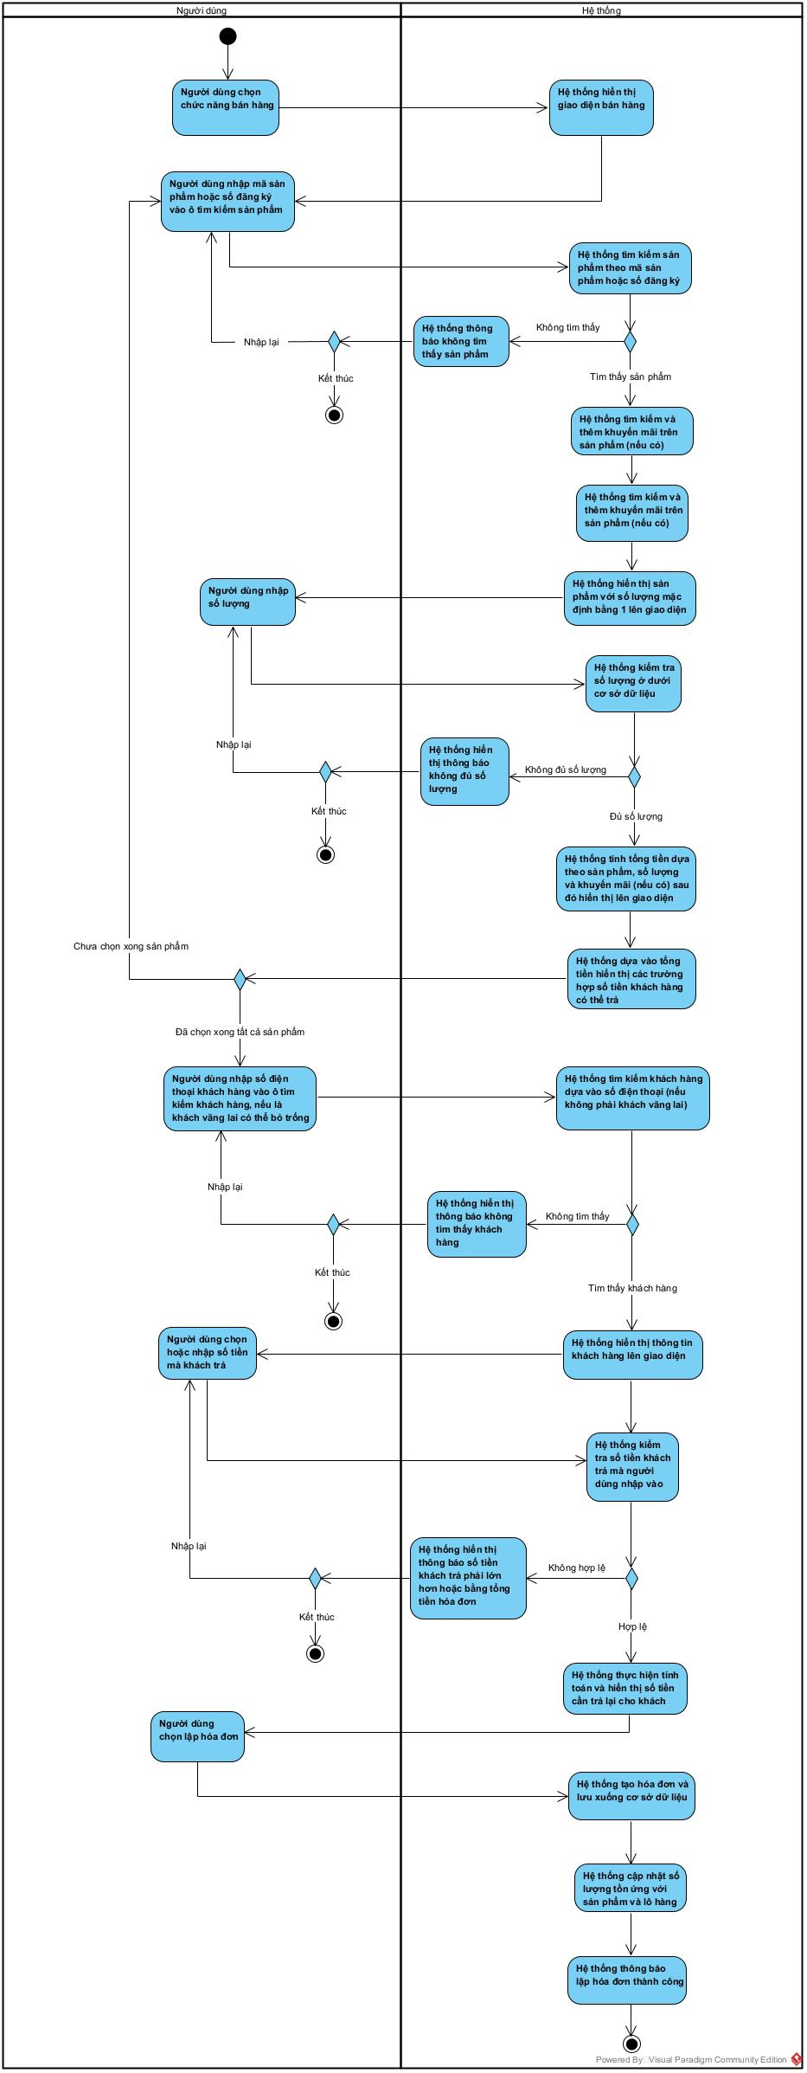
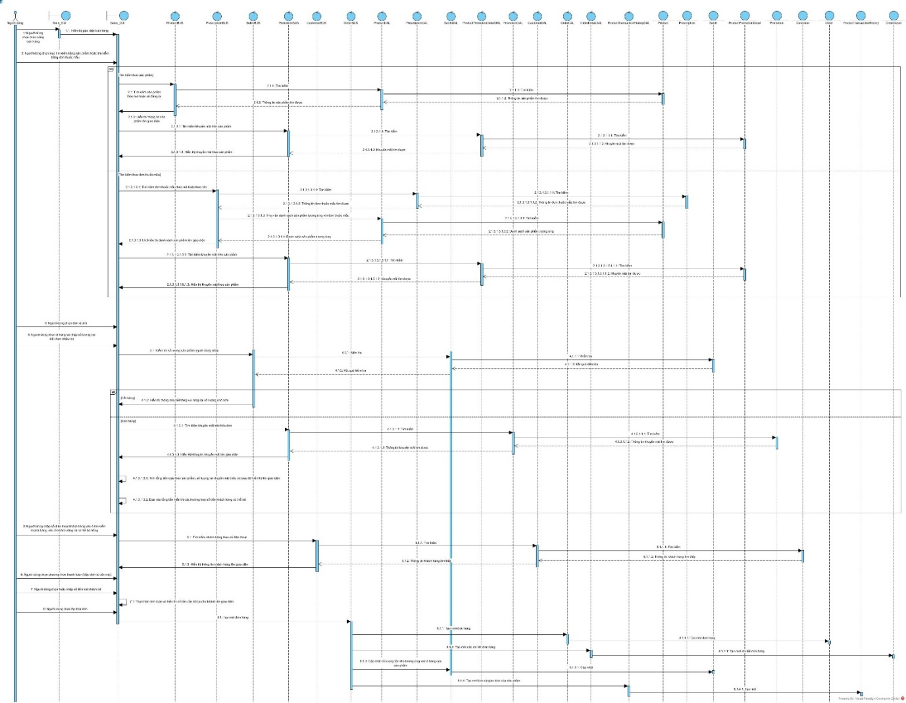
UC002_Thống kê doanh thu cá nhân
- Mô tả use case UC002
- Biểu đồ
UC003_Thêm khách hàng
- Mô tả use case UC003
- Biểu đồ
UC004_Cập nhật thông tin khách hàng
- Mô tả use case UC004
- Biểu đồ
UC005_Tìm kiếm khách hàng
- Mô tả use case UC005
- Biểu đồ
UC006_Thêm sản phẩm
- Mô tả use case UC006
- Biểu đồ
UC007_Cập nhật thông tin sản phẩm
- Mô tả use case UC007
- Biểu đồ
UC008_Tìm kiếm sản phẩm
- Mô tả use case UC008
- Biểu đồ
UC009_Nhập hàng
- Mô tả use case UC009
- Biểu đồ
UC010_Tìm kiếm đơn nhập hàng nhà cung cấp
- Mô tả use case UC010
- Biểu đồ
UC011_Thêm đơn vị tính
- Mô tả use case UC011
- Biểu đồ
UC012_Cập nhật đơn vị tính
- Mô tả use case UC012
- Biểu đồ
UC013_Tìm kiếm đơn vị tính
- Mô tả use case UC013
- Biểu đồ
UC014_Thêm nhà cung cấp
- Mô tả use case UC014
- Biểu đồ
UC015_Cập nhật thông tin nhà cung cấp
- Mô tả use case UC015
- Biểu đồ
UC016_Tìm kiếm nhà cung cấp
- Mô tả use case UC016
- Biểu đồ
UC017_Thêm nhân viên
- Mô tả use case UC017
- Biểu đồ
UC018_Cập nhật thông tin nhân viên
- Mô tả use case UC018
- Biểu đồ
UC019_Tìm kiếm nhân viên
- Mô tả use case UC019
- Biểu đồ
UC020_Đặt lại mật khẩu
- Mô tả use case UC020
- Biểu đồ
UC021_Tạo chương trình khuyến mãi
- Mô tả use case UC021
- Biểu đồ
UC022_Cập nhật chương trình khuyến mãi
- Mô tả use case UC022
- Biểu đồ
UC023_Tìm kiếm chương trình khuyến mãi
- Mô tả use case UC023
- Biểu đồ
UC024_Gửi mail khách hàng thông báo chương trình khuyến mãi
- Mô tả use case UC024
- Biểu đồ
UC025_Tra cứu đơn hàng
- Mô tả use case UC025
- Biểu đồ
UC026_Xuất hủy
- Mô tả use case UC026
- Biểu đồ
UC027_Tìm kiếm đơn xuất hủy sản phẩm
- Mô tả use case UC027
- Biểu đồ
UC028_Trả hàng
- Mô tả use case UC028
- Biểu đồ
UC029_Tìm kiếm trả hàng
- Mô tả use case UC029
- Biểu đồ
UC030_Thêm lô hàng
- Mô tả use case UC030
- Biểu đồ
UC031_Cập nhật lô hàng
- Mô tả use case UC031
- Biểu đồ
UC032_Tìm kiếm lô hàng
- Mô tả use case UC032
- Biểu đồ
UC033_Thêm hàng hỏng
- Mô tả use case UC033
- Biểu đồ
UC034_Tìm kiếm hàng hỏng
- Mô tả use case UC034
- Biểu đồ

